**Муниципальное бюджетное дошкольное образовательное учреждение № 18 г. Липецка**

***Конспект организованной образовательной деятельности для детей 6 - 8 лет с задержкой психического развития группы № 6 по* конструированию**

***на тему: «Мороженое»***

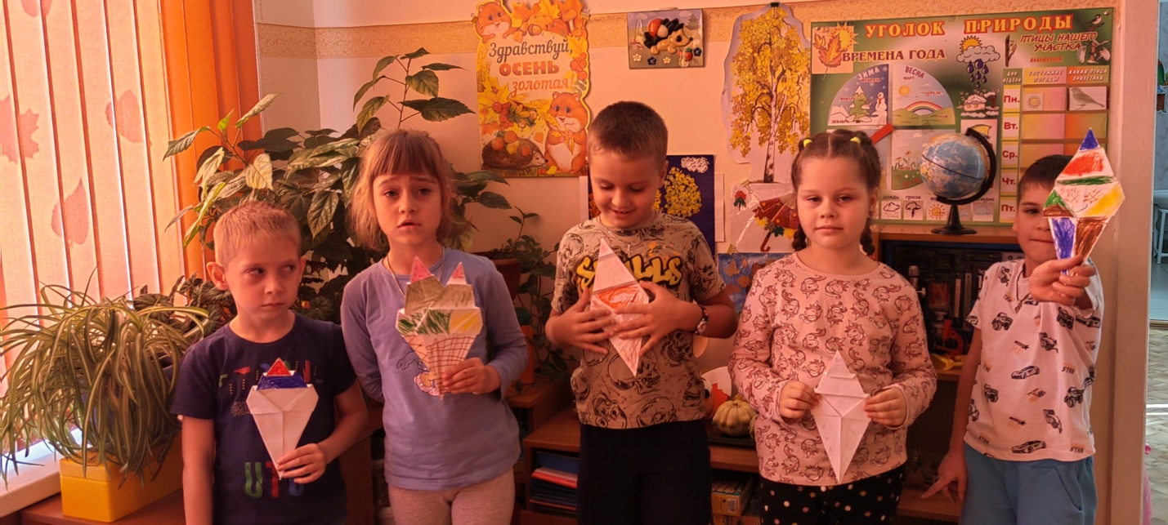

***Подготовил: воспитатель Платонова Е. В.***

***Октябрь 2023г.***

**Цель:** Совершенствование у детей навыков конструирования из бумаги.

**Образовательная область (доминантная):** «Художественно – эстетическое развитие».

**Освоение содержания образовательных областей:** «Художественно – эстетическое развитие», «Познавательное развитие», «Социально – коммуникативное развитие».

**Задачи к образовательной области «Художественно – эстетическое развитие»:**

- Упражнять детей в различных приемах работы с бумагой;

- продолжать закреплять умение складывать квадрат по диагонали;

- развивать согласованность обеих рук;

- совершенствовать мелкую моторику рук, глазомер.

**Задачи к образовательной области «Познавательное развитие»:**

- закрепить, уточнить, расширить у детей представления о мороженом;

- развивать творческие способности;

- развивать художественное творчество, воображение, память, мышление, внимание;

- воспитывать у детей аккуратность при работе, усидчивость, бережное отношение к материалу;

- способствовать созданию у детей радостного эмоционального настроя.

**Задачи к образовательной области «Речевое развитие»:**

- формировать умения следовать устным инструкциям воспитателя, работать по образцу;

- развивать активный словарь детей в рамках темы.

**Задачи к образовательной области «Социально – коммуникативное развитие»:**

- поддерживать инициативу и самостоятельность детей;

**-** воспитывать умение прислушиваться к мнению других;

- воспитывать у детей доброжелательное отношение друг к другу;

- воспитывать взаимовыручку, умение договариваться, желание прийти на помощь.

**Виды деятельности:** игровая, изобразительная, коммуникативная, двигательная, продуктивная.

**Методические приемы:** создание игровой мотивации, демонстрация иллюстраций, активная детская деятельность.

**Формы организации:** подгрупповая.

**Средства реализации:** кукла,мяч,иллюстрации различных видов мороженого, десертов листы бумаги, карандаши, фломастеры.

**Пропедевтическая работа:** д/и «Что из чего?», беседы с детьми на тему «Виды мороженого», «Молочные продукты», сюжетно – ролевая игра «Супермаркет», разучивание пальчиковой гимнастики «Мороженое», игра «Я здороваюсь везде».

**Длительность:** 30 минут.

**Содержание организованной образовательной деятельности:**

**Воспитатель:** Ребята, а вы любите сладости?

**Дети:** - Да.

**Воспитатель:** - Какие?

**Дети:** - Шоколад, конфеты, и т.д.

**Воспитатель:** - Хорошо, ребята, сегодня я хочу поговорить с вами об одном десерте, а вот а каком, вы сами должны угадать:

***Для больших и малышей***

***Не найти десерт вкусней.***

***Вкусный, сладкий, ледяной***

***Освежает в летний зной.***

***Белый снег напоминает***

***И во рту буквально тает.***

***Лакомство изрядное***

***Сливочное, крем-брюле,***

***Ванильно - шоколадное.***

***Нам от этой вкусноты***

***Отказаться сложно.***

***Что же это за десерт?***

**Дети:** - Мороженое.

**Воспитатель:** - Правильно ребята.

*(Стук в дверь)*

**Воспитатель:** Ребята, к нам, кто-то стучит, пойду, посмотрю. *(Воспитатель вносит в группу куклу.)* Ой, да это же, Катя, давайте с ней поздороваемся. Катя, а почему ты такая грустная? Катя очень стесняется, поэтому будет говорить мне на ушко. Ну, теперь все понятно.

**Воспитатель:** - Катя пригласила в гости друзей и хотела угостить их мороженым. Но пока накрывала на стол, оно растаяло. Гости должны скоро придти, а Катя не знает, что ей делать, где ей взять мороженое.

**Воспитатель:** - Ребята, у нас тоже нет мороженого, но так хочется помочь Кате. Что мы можем сделать (как мы можем помочь)?

**Дети:** - Нарисовать, слепить из пластилина.

**Воспитатель:** - Хорошо ребята, а я предлагая сделать мороженое из бумаги. Посмотрите сколько разного мороженого изображено у нас*. (Показ иллюстраций.)*

**Воспитатель:** - Ребята, а из чего делают мороженое?

**Дети:** - Из молока.

**Воспитатель:** - Правильно, а с каким вкусом бывает мороженое?

**Дети:***-* Ванильное, шоколадное, клубничное.

**Воспитатель**: - Я предлагаю вам поиграть в игру **«Любимое мороженое».** Будем по кругу, передавать мяч и называть своё любимое мороженое. А теперь я буду называть цвет, а вы будете говорить, с каким вкусом мороженое такого цвета. Коричневый ?

**Дети:** – Шоколадное.

**Воспитатель:** - Розовое.

**Дети:** – Клубничное.

**Воспитатель:** - Желтое.

**Дети:** – Банановое.

*(Игра продолжается.)*

**Воспитатель**: - А вы любите мороженое?

**Дети:** - Да.

**Воспитатель:** - Сегодня мы с вами будем делать рожок мороженого, которым порадуем куклу Катю и ее гостей. Мы сложим его из бумаги, и потом раскрасим, с помощью цветных карандашей и фломастеров. У вас может получиться шоколадное мороженое, украшенное орехами, или ванильное, украшенное клубникой.

Но прежде чем приступить к изготовлению мороженого для Кати, давайте разомнем наши пальчики.

***Пальчиковая гимнастика: «Мороженое»***

***Очень радовались дети (Хлопки)***

***Мама принесла в пакете***

***(Указательным и средним пальцами «идем» по столу)***

***Пряников для Машеньки,***

***(Загибаем пальцы по одному, начиная с большого)***

***Бубликов для Катеньки,***

***Печенье для Сашеньки,***

***Васеньке – пирожное,***

***Ну, а мне – мороженое!***

**Воспитатель:** - Посмотрите, на мое мороженое *(воспитатель берет готовую поделку мороженого и показывает ее детям)*, сейчас я вам покажу, как его можно сделать.

Я беру лист бумаги, и складываю его по диагонали, аккуратно, с силой провожу пальцем по линии сгиба.

Посмотрите внимательно, какая фигура у нас получилась?

**Дети:** - Треугольник.

**Воспитатель:** - Правильно, далее, я раскрываю наш треугольник. Сгибаю к вертикальной линии сгиба нижнюю правую часть, и левую нижнюю часть.

Отгибаю в боковые стороны уголки.

Загибаю назад выпирающие уголки.

Переворачиваю и сгибаю боковые верхние стороны к центру.

Чтобы сделать мое мороженое в несколько слоев, я сгибаю вначале вниз верхнюю часть, отступаю и сгибаю вверх. Чуть выше я повторяю эти действия.

Переворачиваю, и на нижней части, которая у нас будет рожком, рисую карандашом линии.

И теперь можно раскрасить свое мороженое.

Теперь берем свои листы бумаги и приступаем к работе.

*(В ходе занятия воспитатель оказывает индивидуальную помощь, следит за осанкой детей).*

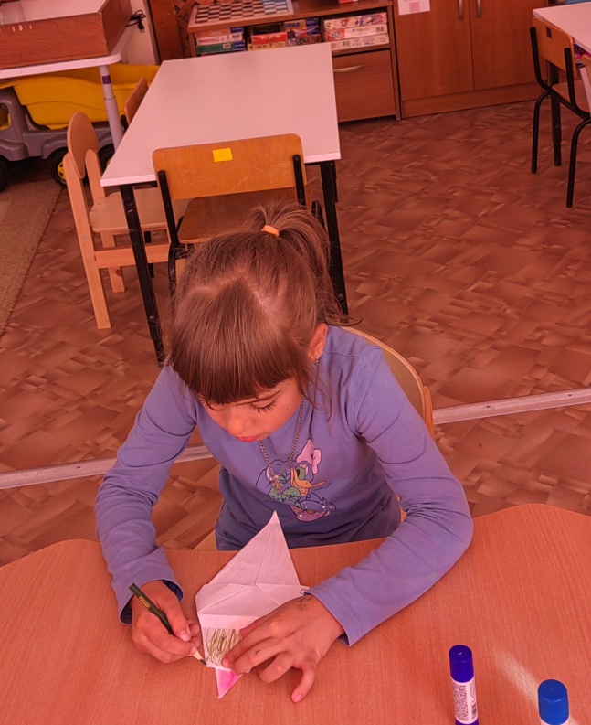 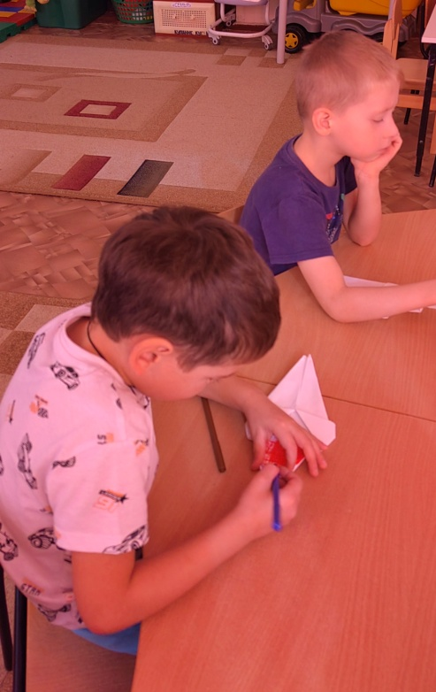

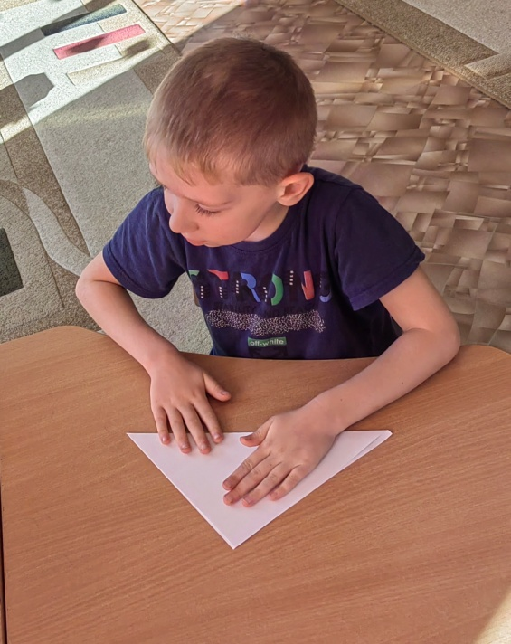 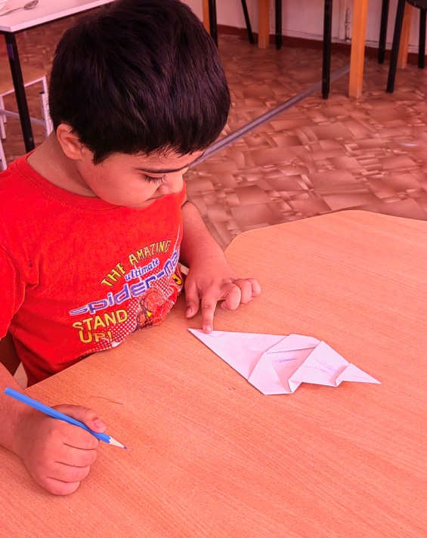

**Рефлексия.**

**Воспитатель:** - Молодцы! У нас получилось так много мороженого. И все эти рожки такие красивые! Теперь на всех гостей хватит.

**Воспитатель:** - Вам понравилось наше сегодняшнее занятие?

Дети: - Да.

**Воспитатель:** - Кому мы сегодня помогали?

**Дети:** - Кукле Кате.

**Воспитатель:** - Что понравилось на занятии?

**Дети:** - Складывать мороженое из бумаги, украшать его.

**Воспитатель:** - Ребята, за вашу помощь, кукла Катя тоже дарит вам угощения.

